ПАМЯТКА
О МЕРАХ ПОЖАРНОЙ БЕЗОПАСНОСТИ В ИНДИВИДУАЛЬНЫХ ЖИЛЫХ ДОМАХ
Отдел надзорной деятельности и профилактической работы по г. Оренбургу и Оренбургскому району
информирует Вас о соблюдении элементарных требованиях пожарной безопасности в жилье, которые помогут сохранить жизнь Вам и вашим близким!

В соответствии с действующими требованиями правил противопожарного режима ответственность за противопожарное состояние индивидуальных жилых домов и надворных построек возложена на их владельцев.
Территория индивидуальных домовладений должна постоянно содержаться в чистоте и систематически очищаться от мусора, тары и других горючих материалов. Появляющиеся отходы следует собирать на специально выделенных площадках в контейнеры или ящики, а затем вывозить.
Проезды и подъезды к зданиям и сооружениям, пожарным водоисточникам должны быть всегда свободными. Противопожарные разрывы и дороги между зданиями не разрешается использовать для складирования материалов, оборудования, сена, соломы, упаковочной тары и стоянки автотранспорта.
Собственниками индивидуальных жилых домов, в том числе жилых помещений в домах блокированной застройки, расположенных на территориях сельских поселений, садоводческих, огороднических и дачных некоммерческих объединений граждан, к началу пожароопасного периода обеспечивается наличие на земельных участках, где расположены указанные жилые дома, емкости (бочки) с водой или огнетушителя.
Все электроустановки в жилых домах и надворных постройках должны иметь защиту от токов короткого замыкания и других отклонений от нормальных режимов, которые могут привести к пожарам и загораниям.
Соединения, оконцевания и ответвления проводов, жил и кабелей необходимо производить при помощи опрессовки, сварки, пайки или специальных зажимов. Устройство и эксплуатация электросетей-времянок не допускаются.
Перед началом отопительного сезона все печи и другие приборы отопления следует тщательно проверить и отремонтировать.
Неисправные отопительные установки, печи, дымоходы не должны допускаться в эксплуатацию.
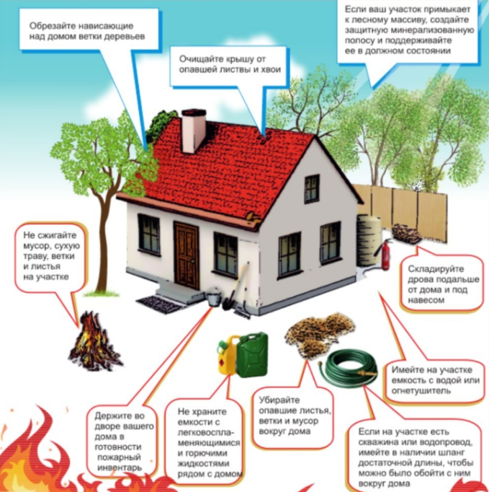
Очистку от сажи дымоходов и дымовых труб печей нужно производить перед началом отопительного сезона и в последующем через каждые три месяца в течение всего отопительного сезона. Около каждой печи на сгораемом или трудно сгораемом полу должен быть прибит пред топочный металлический лист размером не менее 70х50 см.
Запрещается эксплуатировать печи и другие отопительные приборы без противопожарных разделок (отступок) от горючих конструкций. В жаркую и ветреную погоду топка печей, кухонных очагов должна временно прекращаться.

КАТЕГОРИЧЕСКИ ЗАПРЕШАЕТСЯ:
- оставлять без присмотра топящиеся печи, зажженные керосинки, керогазы, примусы, а также поручать надзор за ними малолетним детям;
- пользоваться газовыми приборами, примусами, керосинками и электробытовыми приборами в сараях и других подсобных постройках;
- перекаливать печи и применять для розжига печей на твердом топливе бензин, керосин, другие легковоспламеняющиеся жидкости;
- курить и применять открытый огонь при пользовании предметами бытовой химии и проведении отделочных работ с использованием лаков и красок.
При обнаружении пожара нужно немедленно сообщить об этом в пожарную охрану по телефону «01» или «101» с указанием точного адреса и приступить к тушению пожара имеющимися средствами
Для обеспечения безопасности себя и своего жилища рекомендуется оборудовать жилые помещения автономными пожарными извещателями, реагирующими на дым на ранней стадии возгорания, предупреждающими звуковым сигналом тревоги своевременно об угрозе пожара. На сегодняшний день пожарный извещатель является одним из наиболее эффективных и доступных средств предупреждения распространения пожара и гибели людей.
- разводить костры и выбрасывать не затушенный уголь и золу вблизи строений;
- оставлять на открытых площадках и во дворах бочки с легковоспламеняющимися и горючими жидкостями, а также баллоны со сжатыми и сжиженными газами;
- завязывать электропровода, оттягивать электролампы с помощью веревок и ниток, подвешивать абажуры и люстры на электрических проводах, обертывать электролампочки бумагой или материей, пользоваться электропроводкой с поврежденной изоляцией;
- пользоваться электроутюгами, электроплитками, электрочайниками и другими приборами без специальных несгораемых подставок;
- эксплуатировать неисправные газовые приборы, оставлять незакрытыми краны приборов и газопроводов, устанавливать кухонную мебель и другие сгораемые предметы ближе 20 см от газовых приборов.

